Решение задач
по физике 2018 года
9 класс

1. Тепловые явления
Сообщённое количество теплоты 52,6 кДж пошло на нагревание 1 кг свинца до температуры плавления и плавление 0,5 кг: Q = Q_{нагрев} + Q_{плавлен}. При плавлении затрачено Q_{плавлен} = = 12 кДж теплоты, 40,6 кДж теплоты пошло на нагревание. 40600 = 1∙130∙(327 – t₀). Отсюда получаем, что начальная температура равна 15 °С. Ответ: 15 °С.

2. Статика
Точкой опоры служит левое верхнее ребро ящика. Плечо силы тяжести составляет 0,6 м, плечо внешней силы – 1,6 м. Условие равенства моментов сил относительно точки опоры: 0,6mg = 1,6F, откуда . Расчёт даёт минимальную силу в 58,8 Н. Ответ: 58,8 Н.

3. Плавание тел
Условие плавания запишется в виде: F_{л} + F_{г} = F_{А} – сила тяжести груза и всей льдины равна силе Архимеда. Массу всей льдины можно выразить через плотность льда и объём: F_{л} = ρ_{л}Vg = ρ_{л}Shg, где h = 40 см. Сила Архимеда равна F_{A} = ρ_{в}Vg = ρ_{в}Sh₁g, где h₁ = 38 см. Произведя расчёт, получим, что искомая площадь равна 5 м². Ответ: 5 м².

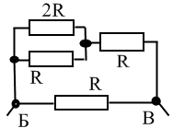
4. Расчёт сопротивления
Исходную схему можно представить в более удобном для расчёта виде. Сопротивление между точками Б и В равно 5R/8.

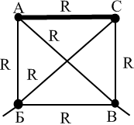
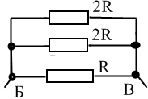
Подключение дополнительного резистора к точкам А и В приводит к тому, что ток через сопротивление, выделенное на рисунке жирной линией (между точками А и С), не пойдёт (указанный рисунок можно представить в объёмном виде, где точка А – вершина пирамиды, в основании которой лежит треугольник БВС). Важно: диагонали квадрата АБВС не пересекаются, что даст совершенно другой результат.
После подключения дополнительного резистора сопротивление контура станет равным R/2. Получаем, что сопротивление контура уменьшилось в 1,25 раза. Ответ: уменьшится в 1,25 раза.

5. Сообщающиеся сосуды
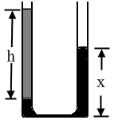
Площадь поперечного сечения трубки составляет 4π см². Длина столбика жидкости (воды или ртути) в трубке одинакова для обеих жидкостей ввиду равенства их объёма: h = V/S = 0,2 м. Масса воды составляет 0,25 кг, ртути 3,4 кг. В правой трубке находится ртуть, в левой – часть ртути и вода. Записываем равенство давлений в левой и правой трубках:
ρ_{в}gh + ρ_{рт}g(h – х) = ρ_{рт}gх. Выражаем из этого уравнения x. Получаем:
x = h(ρ_{в} + ρ_{рт})/(2ρ_{рт}) = 10,7 см. Значит, высота столбика ртути в левой трубке будет 20 см – 10,7 см = 9,3 см. На сколько опустился столбик ртути в правой трубке, на столько он поднялся в левой трубке (и на столько поднялся столбик воды). Разность высот между столбиками будет в 2 раза больше найденной нами величины, т.е. 2·9,3 см = 18,6 см. Ответ: 18,6 см.

6. Объём тела и его плотность (экспериментальная)
Приведённые на официальном сайте НБ РБ данные о массе и размерах монет несколько отличаются от действительности. Так, в ходе многочисленных взвешиваний и измерений размеров монет в 1 рубль и 2 рубля получены следующие значения:

Достоинство монеты | 1 рубль | 2 рубля
Масса, г | 5,45 (на сайте – 5,60) | 5,77 (на сайте – 5,80)
Толщина, мм | 2,01 (на сайте – 2,30) | 1,81 (на сайте – 2,00)
Внешний диаметр, мм | 21,26 (на сайте – 21,25) | 23,51 (на сайте – 23,50)

Совпадение указанных величин наблюдается при округлении их до десятых, что, впрочем, вполне приемлемо для точности тех приборов, которыми будут проводить измерения учащиеся (штангенциркуль или линейка).
При выполнении пунктов 1.1, 1.2, 2.1, 2.2 рекомендуется проводить одно измерение сразу со всеми пятью монетами и полученный результат измерения делить на 5.
Последовательность действий при выполнении 1 части:
1.1. Взвесим монеты и рассчитаем среднюю массу одной монеты (5,5 г);
1.2. Определим среднюю толщину одной монеты (2 мм);
1.3. Определим средний диаметр одной монеты (21,3 мм);
1.4. Рассчитаем объём монеты V = S_{осн}h = πr²h = πd²h/4 (703,2 мм³);
1.5. На основании данных, полученных в пунктах 1.1 и 1.4, рассчитаем плотность монеты. Искомое среднее значение плотности равно 7,8∙10⁻³ г/мм³ или 7,8∙10³ кг/м³, что в таблице плотностей соответствует стали.
Последовательность действий при выполнении 2 части:
2.1. Взвесим монеты и рассчитаем среднюю массу одной монеты (5,8 г);
2.2. Определим среднюю толщину одной монеты (1,8 мм);
2.3. Определим диаметр внутреннего диска (16,7 мм) и рассчитаем его объём по приведённой в пункте 1.4 формуле (389,1 мм³);
2.4. Рассчитаем массу сердцевины m = ρV, воспользовавшись значением плотности материала, полученной в пункте 1.5 (3,0 г);
2.5. Рассчитаем массу внешнего кольца, используя данные пунктов 2.1 и 2.4 (2,8 г);
2.6. Определим средний внешний диаметр одной монеты (23,5 мм);
2.7. Рассчитаем объём всей монеты (770,4 мм³);
2.8. Рассчитаем объём внешнего кольца (381,3 мм³);
2.9. На основании данных, полученных в пунктах 2.5 и 2.8, рассчитаем плотность внешнего кольца. Искомое среднее значение плотности 7,3∙10⁻³ г/мм³ или 7,3∙10³ кг/м³. Сердцевина монеты 2 рубля выполнена из более плотного материала, чем обрамляющее её кольцо.
Авторские рекомендации по оцениванию заданий

Примечания:
1. В случае правильного численного решения задачи способом, отличным от указанного в авторском решении, задача оценивается максимальным баллом без учёта промежуточного дробления баллов, указанных в нижеприведённой таблице.
2. Указанные в таблице баллы носят рекомендательный характер для членов жюри. Члены жюри могут сами перераспределять баллы, не выходя за рамки максимального количества баллов за все задачи. Максимальное количество баллов за все задачи при авторской оценке – 45 баллов.
3. Первые пять задач – задачи теоретического тура, шестая задача – задание экспериментального тура.

Задача | Критерии оценки | Максимальный балл за задачу
1 | Правильно записано уравнение теплового баланса (2 балла) и выражена начальная температура (2 балла). Получен правильный ответ (1 балл). | 5 баллов
2 | Записана формула для момента сил (1 балл), определены плечи силы тяжести и внешней силы (2 балла). Записано равенство моментов сил (1 балл). Произведён расчёт минимальной внешней силы, получен правильный ответ (1 балл). | 5 баллов
3 | Правильно записано условие плавания тела как равенство суммарной силы тяжести и силы Архимеда (1 балл). Расписаны сила тяжести льдины и сила Архимеда через соответствующие плотности и высоты (1 балл). Правильно выражена площадь льдины (2 балла). Получен правильный численный ответ (1 балл). | 5 баллов
4 | Рассчитано сопротивление контура без подключенного дополнительного сопротивления (3 балла, из них за схему – 1 балл, за правильные расчёты по схеме – 2 балла). Рассчитано сопротивление контура при подключении дополнительного сопротивления (5 баллов, из них за схему – 3 балла, за правильные расчёты по схеме – 2 балла). Получен правильный численный ответ (1 балл). | 9 баллов
5 | Записано условие равенства давлений в трубках (2 балла). Выражена высота столбика ртути в левой (или правой) трубках (2 балла). Рассчитана высота столбика ртути в левой (или правой) трубках (1 балл). Рассчитана разность высот (2 балла). | 7 баллов
6 | 1 часть – 5 баллов.  1.1. Рассчитана средняя масса одной монеты – 1 балл;  1.2. Определена средняя толщина одной монеты – 1 балл;  1.3. Определён средний диаметр одной монеты – 1 балл;  1.4. Рассчитан объём монеты – 1 балл;  1.5. Рассчитана плотность монеты – 1 балл.  2 часть – 9 баллов.  2.1. Рассчитана средняя масса одной монеты – 1 балл;  2.2. Определена средняя толщина одной монеты – 1 балл;  2.3. Определён диаметр внутреннего диска и рассчитан его объём – 1 балл;  2.4. Рассчитана масса сердцевины – 1 балл;  2.5. Рассчитана масса внешнего кольца – 1 балл;  2.6. Определён средний диаметр одной монеты – 1 балл;  2.7. Рассчитан объём всей монеты – 1 балл;  2.8. Рассчитан объём внешнего кольца – 1 балл;  2.9. Рассчитана плотность внешнего кольца – 1 балл. | 14 баллов

Для членов жюри
ПРИЛОЖЕНИЕ 1
(информация о монетах, размещённая на официальном сайте НБ РБ)

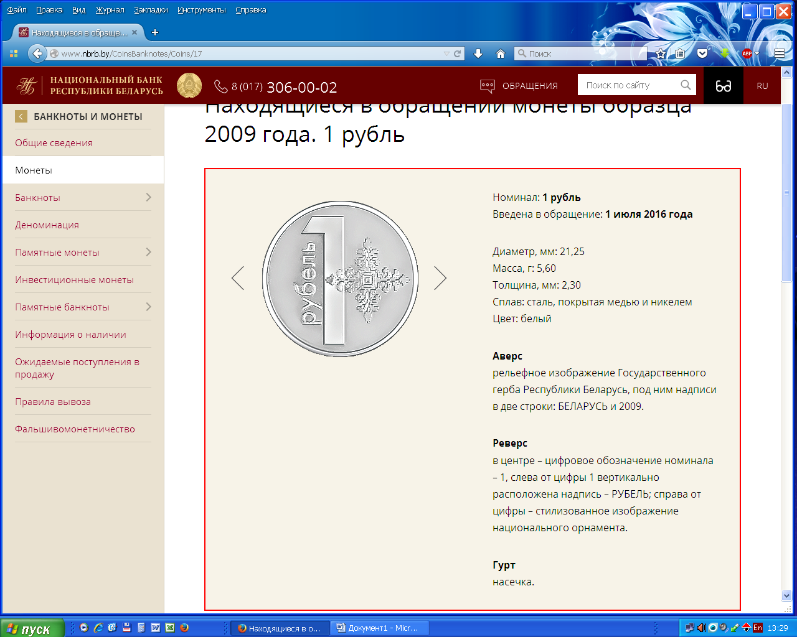
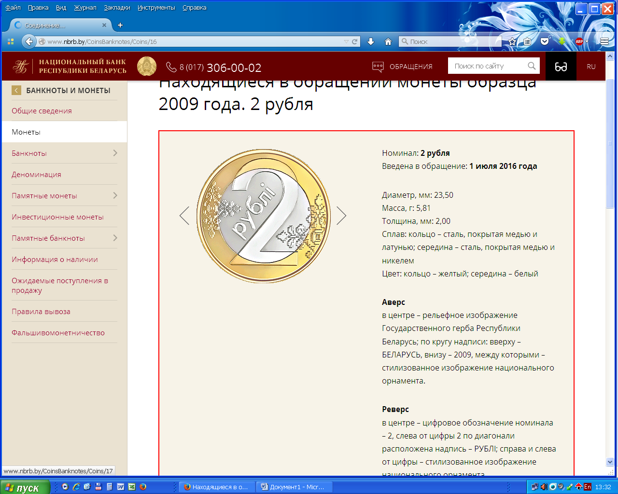
Для членов жюри
ПРИЛОЖЕНИЕ 2
(рекомендации по подготовке экспериментального тура)

Для взвешивания монет рекомендуется использование электронных весов. Если такой возможности нет, то применяют рычажные весы с набором разновесков до 50 мг. Масса одной монеты колеблется в интервале (5…6) мг, поэтому лучше производить взвешивание сразу всех 5 монет одного достоинства, а затем усреднять полученный результат.
Для определения размеров монет рекомендуется использовать штангенциркуль (лучше – микрометр), однако если их нет (или учащиеся не владеют навыками в использовании этих принадлежностей), то можно применять линейку с миллиметровыми делениями. Можно также вместо линейки использовать миллиметровую бумагу, на которую следует поместить монету и остро отточенным карандашом делать необходимые отметки.
Толщину монеты ввиду её малости также рекомендуется измерять путём определения высоты цилиндра, сформированного сразу из 5 лежащих друг на друге монет, а затем усреднять полученный результат.
Усреднение проводится по 5 монетам, однако в случае затруднения в поиске нужного количества монет для всех учащихся данное количество может быть уменьшено до трёх.

